Universidad Técnica Nacional

Segundo Proyecto Programado

Programación II

Inventario

Elaborado por: Mario Acuña Paniagua

2014

Tabla de contenido

Introducción 2

Desarrollo 3

Descripción del Problema 3

Diagrama de Clases 4

Manual de Usuario 4

1. Interfaz Grafica 4

Discusión de resultados 8

Conclusión 9

Sugerencias y Trabajos futuros 10

Referencias Bibliográficas 11

# Introducción

Para las empresas, es de suma importancia contar con sistemas que simplifiquen las labores y que al mismo tiempo, mantengan actualizados los recursos de la compañía. Además, el tener un conocimiento de todos los productos disponibles, es vital para realizar inversiones más inteligentes en los negocios. Asimismo, tareas como llevar un control de los movimientos de inventario por perdida o por adquisición y poder consultar por cierto producto es sumamente importante para todas aquellas personas que quieran manejar su negocio y llevarlo al éxito.

Para poder suplir todas estas necesidades, se ha elaborado un proyecto, el cual se detallará a lo largo de este documento. De igual manera, se va a presentar cada una de las partes que este posee, las ventajas que viene a brindar a cualquier compañía que disponga de una gran cantidad de mercadería y por último, se va a explicar el correcto funcionamiento de la aplicación por medio de un manual de usuario.

# Desarrollo

## Descripción del Problema

Con el fin de aplicar los conocimientos adquiridos durante todo el curso, en el tema de desarrollo de aplicaciones, se ha desarrollado una aplicación que permita a las compañías llevar un control de todos aquellos productos que hay en existencia, así como para el manejo de movimientos de inventario o realización de tomas físicas. Estos aspectos son de suma importancia, ya que las compañías deben tener un control de los productos que entran y salen de ella y al tener toda esa información digitalizada, las labores se realizan en un menor tiempo y no se requiere de muchos papeles.

Para desarrollar esta aplicación, se ha creado un sistema de base de datos, el cual contiene almacenada la información de todas las familias, marcas, artículos, movimientos de inventarios y tomas físicas, la cual se encarga de almacenar todos y cada uno de los detalles relacionados con ellos. Estas tablas se encuentran relacionadas entre sí, con el fin de tener los datos lo más íntegros posible y permitir un adecuado uso de los mismos.

De igual manera, se ha desarrollado una aplicación orientada principalmente, para aquellos usuarios finales, los cuales serán los encargados de ingresar, consultar y eliminar elementos a la base de datos. En esta aplicación, ha sido dividida en tres grandes secciones las cuales son: mantenimiento de datos, procesos o movimientos de artículos y por último, la sección de consultas en las existencias y movimientos.

En la sección de mantenimiento, las personas encargadas de llevar un control de los datos, pueden insertar nuevas familias de productos, marcas, artículos, tipos de movimientos (indican si se vendieron, compraron, dañaron, etc. los artículos del inventario) y por último, insertar impuestos de venta para los elementos del inventario. De igual manera, es posible la eliminación de los datos así como también, la actualización uno o varios datos para un registro en específico.

En el apartado de procesos, es posible crear tomas físicas, las cuales permiten a los usuarios ingresar la cantidad de cierto artículo para remplazar la cantidad actual en el sistema. Este proceso se realiza mediante la inserción de detalles para cada producto que se desea modificar. También se pueden hacer movimientos de inventario, el cual permite sumar o restar a la existencia de un artículo. Todos estos procesos pueden ser aplicados para que surtan efecto en el sistema o incluso anularse para volver al estado original.

Por último, se cuenta con un apartado de consultas, en el cual el usuario puede buscar la existencia de un artículo, cuanto existe actualmente y el costo que representa este para el propietario. Se puede también consultar por los detalles de movimientos de inventario y los artículos que estos involucran. Es importante mencionar que se puede realizar un filtro de búsqueda, compuesto por varios criterios.

## Diagrama de Clases

A continuación se muestra el diagrama de clases que describe la estructura del proyecto.

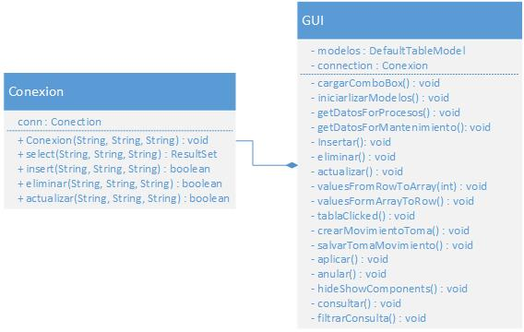

## Manual de Usuario

Para facilitar la interacción del usuario con la aplicación, a continuación se explica de manera detallada como utilizar el programa y algunas de las opciones que este brinda, para agilizar el tiempo y brindar un mayor nivel de uso.

### Interfaz Grafica

Una vez ejecutada la aplicación, el usuario visualizará una ventana con varias pestañas con contenido, tal y como se muestra a continuación:

#### Mantenimiento

Pestañas de proceso, mantenimiento y consultas

Selector de Tablas

Datos

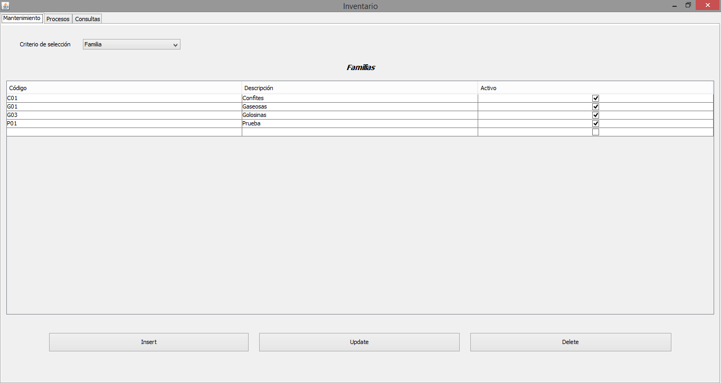

Botones para insertar, actualizar y eliminar registros

**Pestañas de mantenimiento, proceso y consultas**: mediante esta pestaña, el usuario puede seleccionar si desea insertar, eliminar o actualizar datos.

**Selector de tablas:** permite seleccionar si se desea trabajar con la tabla familia, articulo, impuesto, marca o tipos de movimiento de inventario

**Datos**: en ese apartado, se mostraran todos los datos que se encuentran en el sistema de bases de datos.

**Botones inferiores:** permiten insertar un registro, actualizar uno o varios datos de un registro o eliminar un registro seleccionado del sistema. Para insertar un dato, se debe llenar la última fila con los datos deseados y presionar el botón insertar, para actualizar los datos se cambian los datos de la fila deseada y se presiona actualizar, y para eliminar, seleccione la fila deseada y presione el botón eliminar.

#### Procesos

Selector toma física y movimiento de inventario

Crear detalle

Aplicar

Detalles

Toma/Movimiento

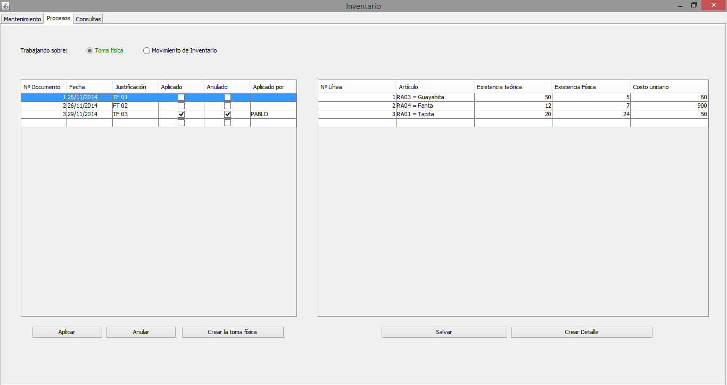

Anular

Crear

Salvar

**Selector Toma física/ movimiento de inventario:** permite seleccionar si se desea trabajar con una toma física o si se desea trabajar con un movimiento de inventario. El contenido se actualizara después de la seleccion

**Toma/movimiento:** aquí se muestran todas las tomas físicas (si la opción esta seleccionada) o todos los movimientos de inventario que se encuentran en la base de datos.

**Detalles:** aquí se muestran todos los detalles de toma física o movimiento de inventario, de acuerdo al registro seleccionado.

**Aplicar:** al presionar este botón, todos los detalles de la toma/movimiento seleccionado serán aplicados a los artículos especificados en cada detalle

**Anular:** mediante esta opción, se pueden deshacer todos los cambios después de aplicar un movimiento/toma física específica.

**Salvar:** por medio de esta opción, se pueden salvar todos los detalles creados para una toma física o movimiento de inventario. Solo al presionar este botón, los elementos se almacenaran en la base de datos para la aplicación posterior de cada uno de ellos.

**Crear:** permite crear una toma física o movimiento de inventario insertada en la última fila de la tabla.

**Crear detalle:** permite crear un nuevo detalle, el cual debe de estar en la última fila de la tabla detalle.

#### Consultas

Tipo de consulta

Criterios de filtro y botón filtrar

Resultados de búsqueda

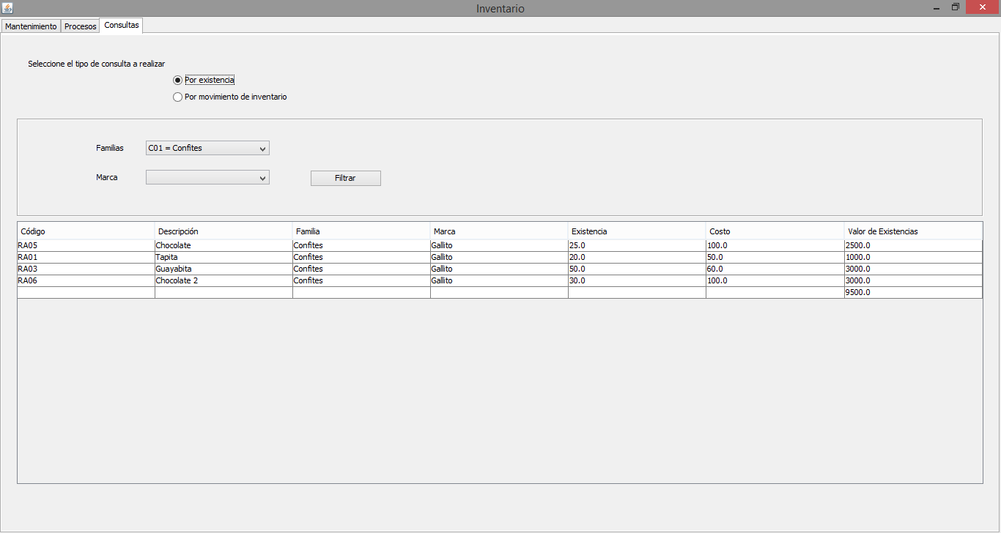

**Tipos de consulta:** en esta sección, se puede indicar si se desea realizar la búsqueda por medio de artículos o por medio de movimientos de inventario.

**Criterios de filtro y botón filtrar**: acá se selecciona los criterios por los cuales se desea realizar la consulta. Una vez seleccionado es procede a presionar el botón filtrar para obtener los resultados pertinentes. Las consultas se pueden realizar con uno, muchos o ningún criterio.

**Resultados de búsqueda:** aquí se muestra todos los registros que cumplen con las condiciones de búsqueda establecidas.

# Discusión de resultados

Se ha logrado finalizar el proyecto de crear un sistema de inventario para una empresa, el cual cumple con todos los requisitos solicitados en un inicio para el profesor.

El sistema desarrollado, permite a la aplicación, conectarse a una base de datos y por medio del primero, es posible visualizar, insertar, eliminar y actualizar registros y datos, con el fin de llevar la información de la empresa lo más actualizada posible.

El sistema permite al 100%, crear tomas físicas y sus respectivos detalles, para actualizar las existencias de un artículo al aplicar la toma física, o a volver a un estado original al anularla. De igual forma, esto funciona al 100% para los movimientos de inventario.

Por último, se logró que el sistema realice las consultas de forma exitosa tanto por existencias, como por movimiento de inventario. Las consultas permiten filtrar ya sea por un criterio o por varios criterios a la vez.

# Conclusión

Mediante este trabajo, se logró desarrollar un programa de inventario de artículos y movimiento de estos, el cual viene a ser una buena alternativa para todos aquellos que quieran llevar un mayor orden y conocer con más exactitud, los artículos disponibles en el inventario.

Al mismo tiempo, la realización de este proyecto, permitió ampliar el conocimiento en el lenguaje de programación Java, así como algunos elementos presentes en el de la librería Swing como las Tablas.

Por último, el trabajo permitió desarrollar destrezas en la creación y manejo de bases de datos por medio de sistemas orientados a usuarios finales como lo es la aplicación desarrollada.

# Sugerencias y Trabajos futuros

El trabajo fue asignado con el tiempo necesario para realizarse, e inclusive, se facilitaron por parte del profesor, algunos conocimientos y librerías necesarias para conectarse con la base de datos. Es bueno que el profesor siga brindando este tipo de ayudas para facilitar las tareas a los estudiantes.

Además, el apartado más complicado, como lo es el de movimiento de inventario fue aclarado al 100% por el profesor, lo cual agiliza el desarrollo de la aplicación y evita que se diseñe correctamente las tareas indicadas.

Algunos aspectos que creo se deben de tomar en cuenta para los futuros trabajos es el diseño de la base de datos, el cual fue facilitado por el profesor y cumplía en la mayoría con lo solicitado, pero hacía falta unos campos en las tabla. En mi caso, pienso que es bueno revisar el diseño antes de facilitarlo, ya que tuve que realizar algunas modificaciones al código, las cuales pertenecían a tareas un poco delicadas de modificar.

# Referencias Bibliográficas

Cadenhead, R. (2002). Using Special Characters in Strings | Using Java Strings to Communicate | InformIT Recuperado el 15 de Noviembre del 2014, de http://www.informit.com/articles/article.aspx?p=30241&seqNum=3

Oracle (s. f.). Java Tips (The Java? Tutorials > Creating a GUI With JFC/Swing > Using Swing Components) Recuperado el 12 de Noviembre del 2014, de http://docs.oracle.com/javase/tutorial/uiswing/components/editorpane.html

Oracle (s. f.). Java Platform SE 7 Recuperado el 09 de Noviembre del 2014, de http://docs.oracle.com/javase/7/docs/api/

Oracle (s. f.). Swing JFC « Java Recuperado el 11 de Noviembre del 2014, de http://www.java2s.com/Code/Java/Swing-JFC/CatalogSwing-JFC.htm

Pérez, B. (2014). Tupera (Versión Alnitak) [Software]. San José, Costa Rica.

Tutorial de UML - Modelo de Clases (s. f.). Recuperado el 06 de Octubre del 2014, de http://users.dcc.uchile.cl/~psalinas/uml/modelo.html